Справка
педагога-психолога о работе с детьми «группы риска», с ноября по декабрь 2024 года, за 2024-2025 учебный год.

В работе педагога-психолога значительное место отводится профилактической деятельности с проблемными подростками и детьми «группы риска».
Задачами этой деятельности являются:
1. Разработка и осуществление комплекса мероприятий по профилактике правонарушений, беспризорности, наркомании, табакокурения и алкоголизма среди воспитанников группы.
2. Разъяснение существующего законодательства РФ, прав и обязанностей родителей.
3. Проведение индивидуально-воспитательной работы с подростками.
4. Проведение просветительской деятельности по данной проблеме.

На внутри школьном контроле за первое полугодие 2024-2025 учебном году состоит 4 обучающиеся. Но в целях профилактики с учащимися младших, средних и старших классов ведутся беседы, классные часы, тестирования, а так же индивидуальная воспитательно-профилактическая работа. Осуществлялся контроль, за успеваемостью, посещаемостью уроков и поведением учащихся.
Целью проводимой работы является:
достичь такого уровня мотивации социально-полезной деятельности, при котором практически исключены какие-либо правонарушения или преступления со стороны воспитанников.
В течение учебного года были проведены индивидуальные профилактические беседы и классные часы на актуальные темы:
1. «О кражах и их последствиях».
2. «Твои права и обязанности».
3. «Как не стать жертвой преступления».
4. «Преступление и наказание».

Педагогом-психологом были проведены профилактические беседы на правовые темы, профилактику по предотвращению совершения преступлений против жизни и здоровья, имущества несовершеннолетних, правил поведения в чрезвычайных ситуациях.
С целью организации полезного досуга в школе работают кружки и спортивные секции, работа кружков спланирована так, что подросток может посещать не один кружок, а несколько по своему желанию.
Кружковая работа включает в себя несколько направлений:
- естественно - научное;
- художественное;
- эколого-биологическое;
- туристско-краеведческое;
- социально-педагогическое;

Вся работа направлена на то, чтобы способствовать воспитанию свободной, целостной личности, ориентированной на воспроизводство ценностей общечеловеческой культуры, саморазвитие и нравственную саморегуляцию поведения, соблюдающей правовые нормы.

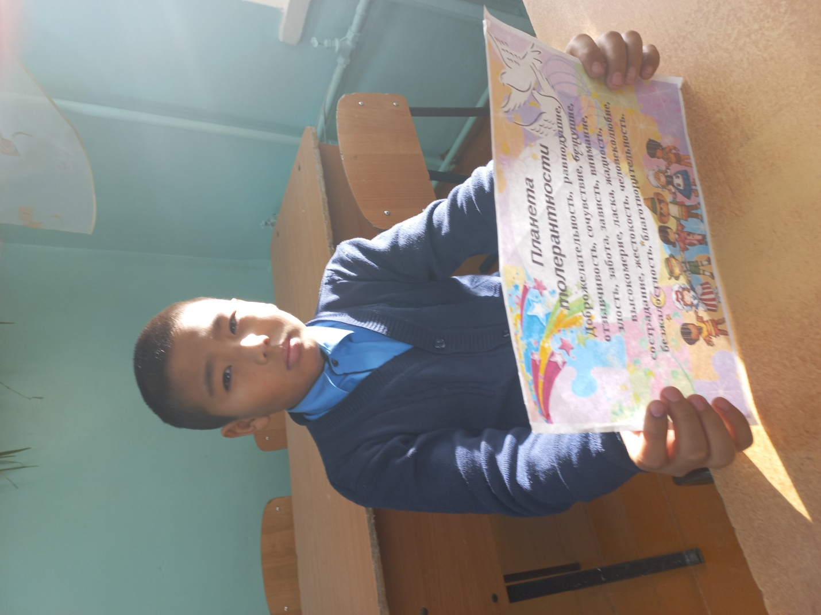

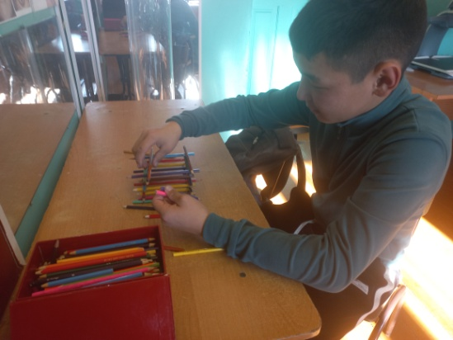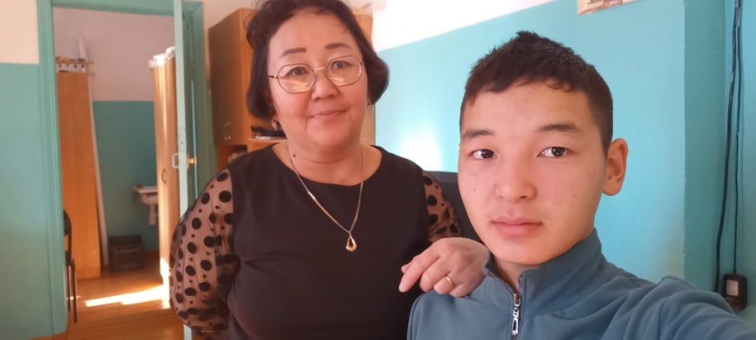
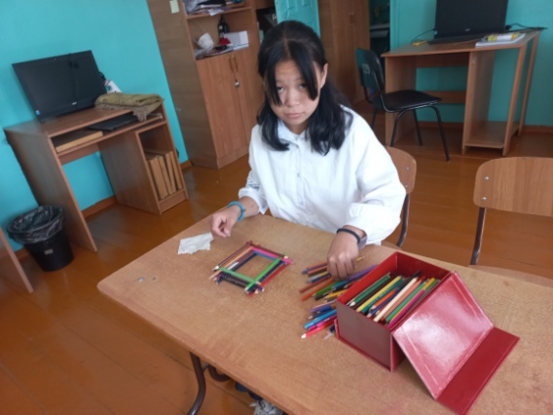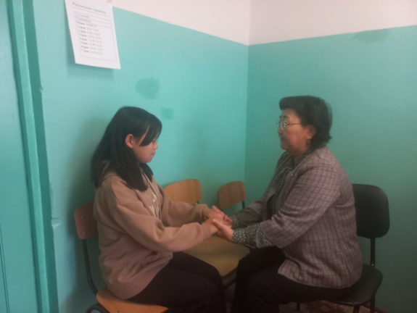
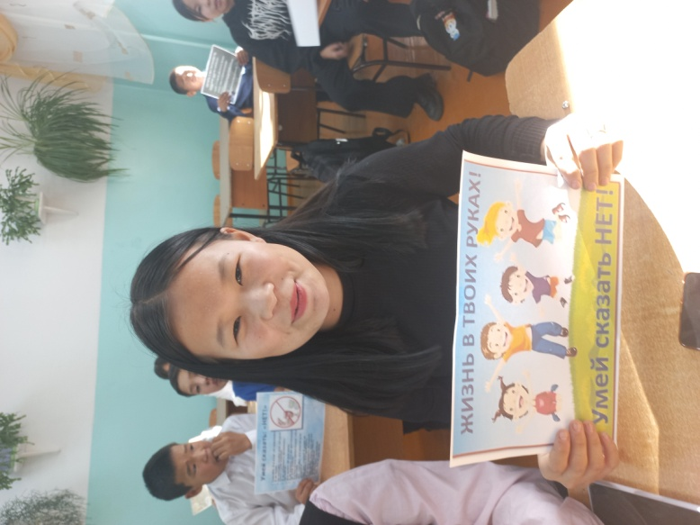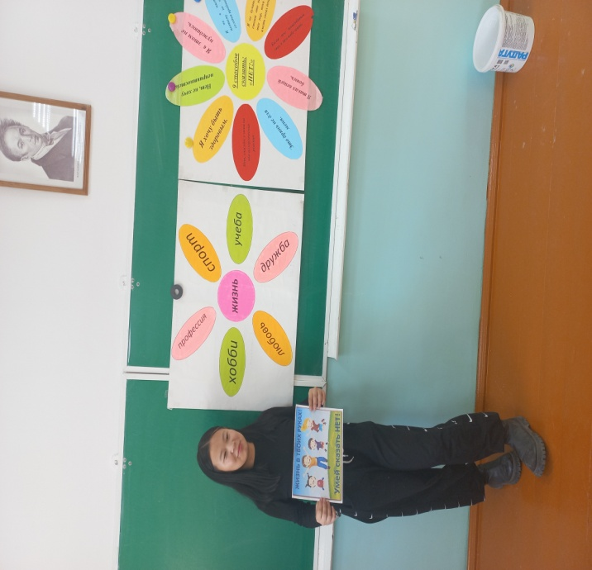
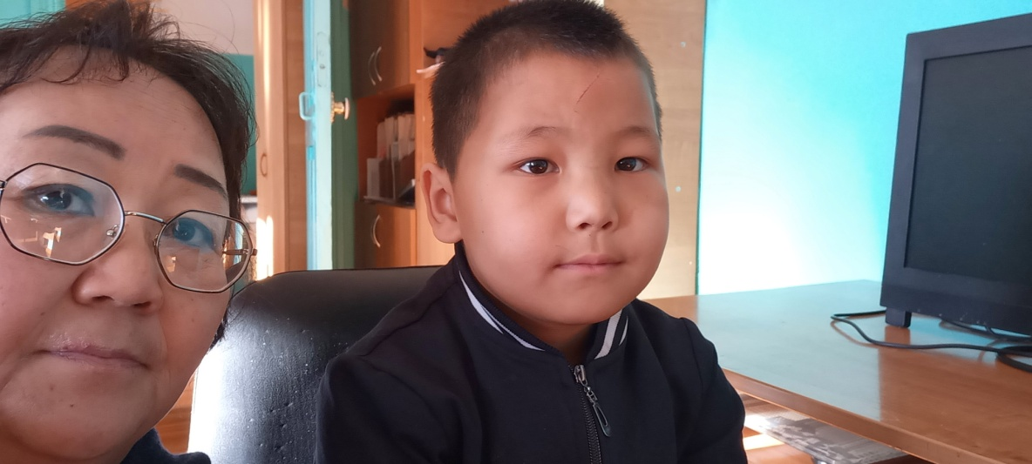

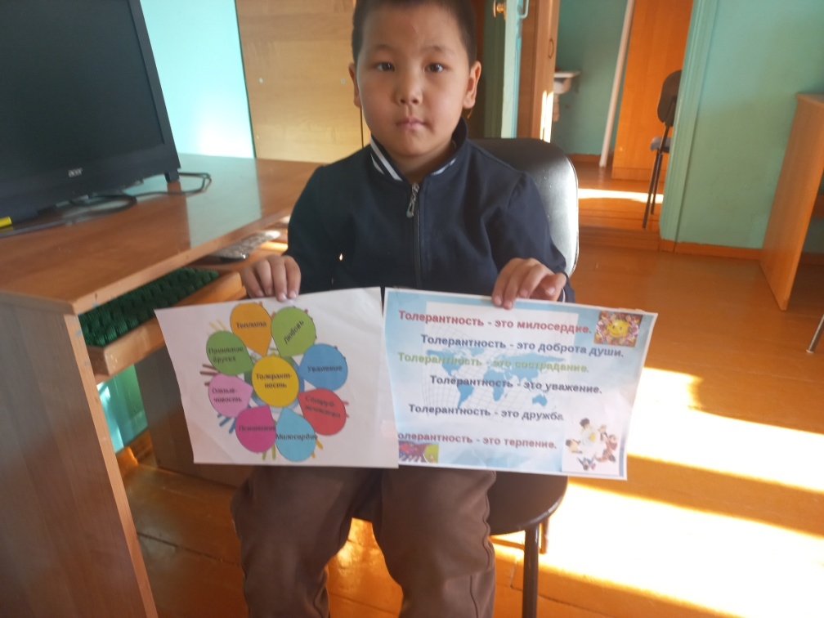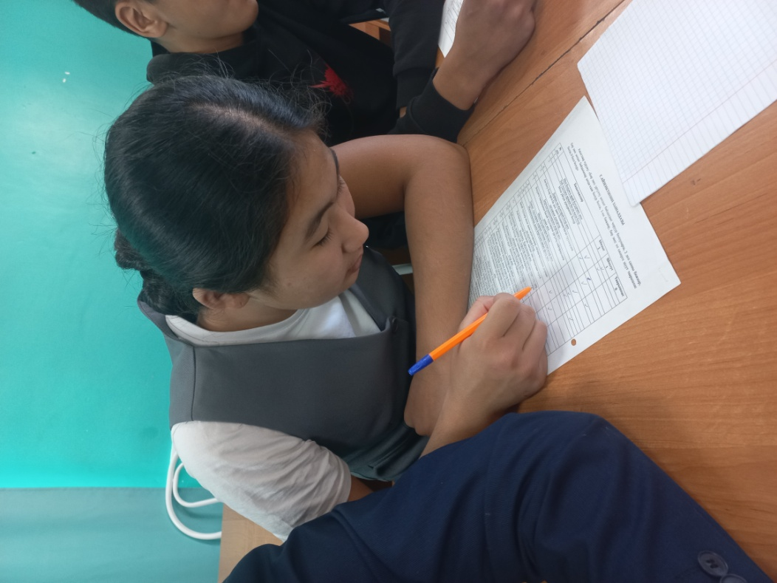

Педагог-психолог: __________/Метке А.А/ 17.12.2024г

